Scheda identificativa del cane

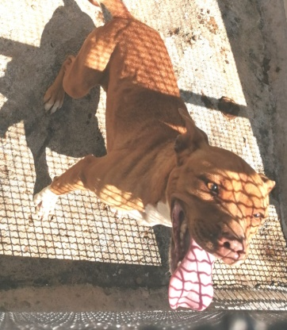

N. prog. del registro carico e scarico | 3603
Microchip n. | 380260044426767
Nome | SN
Razza | PITBULL
Sesso | F
Colore del manto | MARRONE
DATA DI NASCITA | 19/05/2019
Provenienza | BRONTE
Data ingresso in canile | 04/03/2022
Data uscita dal canile
Motivo dell'uscita dal canile
Posizionato nel box n. | (36Q)

Visita Clinica di ingresso in struttura effettuata il 04/03/2022
Il soggetto all’esame obiettivo generale si presenta in buono stato di salute e non presenta sintomi riconducibili a malattie infettive o diffusive.

